模拟试题二
一、单项选择题

1、下列不属于一个能够解决问题的算法所必须具备的特性是（ ）。
A、可执行性
B、确定性
C、无穷性
D、有输入信息的说明

2、在流程控制语句中不属于转折语句的是（ ）。
A、break语句
B、while语句
C、continue语句
D、return语句

3、文件头部的被包含文件称为“标题文件”或“头部文件”，常以（ ）作为扩展名，简称头文件。
A、c
B、h
C、obj
D、exe

4、else if不能写成elseif，即else和if之间需要有（ ）分隔。
A、括号
B、分号
C、逗号
D、空格

5、下列不允许循环的嵌套是（ ）。
A、switch
B、for
C、do-while
D、while

6、设有两条语句： int a, *p=&a ; *p=a ; 则下列说法中正确的是（ ）。
A、两条语句中的*p含义相同
B、两条语句的功能完全相同
C、int a, *p=&a ;是定义指针变量p并对其进行初始化
D、*p=a ; 是将a的值赋给变量p

7、定义指针型函数的格式和有返回值的函数定义格式基本相同，唯一的区别是在函数名前面加一个（ ），表示函数的返回值是指针型数据。
A、#
B、&
C、-
D、*

8、文件执行读操作时，通常使用（ ）函数来判断是否到达文件尾。
A、fopen()
B、if()
C、feof()
D、for()

9、位运算是按（ ）进制位进行的运算。
A、二
B、八
C、十
D、十六

10、一维数组“下标”不可以是一个（ ）。
A、整型常量
B、整型变量
C、整型表达式
D、字符型

11、字符串是用（ ）括起来的一串字符。
A、单引号
B、双引号
C、小括号
D、中括号

12、利用（ ）传递结构体类型数据时，只能返回一个结构体类型数据，定义时函数的类型必须是已定义的结构体类型。
A、全局变量
B、返回值
C、形参和实参结合
D、局部变量

13、设int a=1,b=-2,c=3,d=c,m,n;则运算表达式(m=a>b && n=c<d)后，变量n的值是（ ）。
A、-1
B、0
C、1
D、2

14、floor(5.5)结果是（ ）。
A、5
B、5.0
C、6
D、6.0

15、用户使用的存储空间分为程序区、静态存储区和动态存储区。其中（ ）存放源程序代码。
A、程序区
B、静态存储区
C、动态存储区
D、静态存储区和动态存储区
二、填空题

1、大规模集成电路的使用标志着集成电路技术进入______。

2、C语言的词汇分为六类，即__________、标识符、关键字、运算符、注释符和分隔符。

3、条件编译命令#if 表达式，其中的“表达式”是在_________阶段计算值的。

4、C语言允许将一个源程序分放在不同的程序文件中，采用分块编译、链接生成一个______，其中每个程序文件称为一个“编译单元”。

5、C语言中输入和输出的操作，均是利用______系统提供的库函数实现的。

6、随机存取方式常用于______，被存取的文件则称为随机文件。

7、普通字符常量是用一对______括起来的单个字符。

8、为了确定一个二维数组元素，必须给出两个下标，第一个下标表示元素所在的______。

9、“原类型符”可以是基本类型符，也可以是用户自定义的________。

10、指向数组元素在内存的起始地址称为______。
三、程序分析题

1、阅读程序，假设输入4，请写出运行结果。
#include <stdio.h>
long f(long n)
{
static long i=1L;
i=n*i;
return (i);
}
int main(void)
{
long x,y,z;
scanf("%ld",&x);
for(y=1L; y<=x;y++)
z=f(y);
printf("%ld!=%ld\n",x,z);
return 0;
}

2、阅读程序，写出运行结果。
void main()
{
int m,n,i;
m=n=i=4;
do
{
n+=1;
i--;
m-=n;
}while(i>0);
printf("%d,%d,%d\n",i,n,m);
}

3、阅读下列程序，写出程序的主要功能。
void main()
{
int i,x,s1,s2;
s1=s2=0;
for(i=1;i<11;i++)
{
scanf("%d",&x);
if(x%2==0) s1+=x;
if(x%2==1) s2+=x;
}
printf("s1=%d s2=%d\n",s1,s2);
}

4、阅读程序，写出运行结果。
void main()
{
int arr[10],i,k=0;
for(i=0;i<10;i++) arr[i]=i;
for(i=1;i<4;i++) k+=arr[i]+i;
printf("%d\n",k);
}
四、程序填充题

1、下面程序的功能是输出1000以内能被3整除，且个位为6的所有整数。
main()
{int i,m;
for (i=0;_________;i++)
{ m=i*10+6;
if (_________)continue;
printf("%d";_________);
printf("\n");
}
}

2、下列程序的功能是输入一个字符串，将其中的所有大写字母换成小写字母，小写字母换成大写字母后输出。请填写程序中缺少的语句或语句成分。
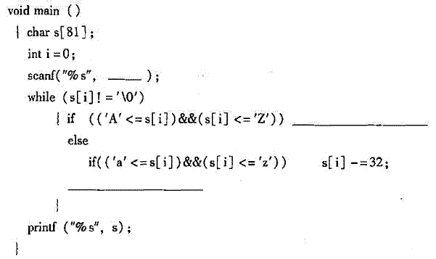

3、函数fun1( *pa,*pb, *pc ) 的功能是将pa、pb、p c指向的3 个变量中整数按由大到小的顺序调整，其中pa指向最大数，pc指向最小数。请填写函数中缺少的语句成分。
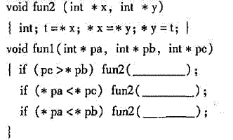
五、程序设计题

1、编程序。输入两个字符串（长度< 40 ) ，连接后输出。（不得使用系统函数strcat())

2、编一个名为p的函数，求方程ax² +bx +c = 0 的b² -4ac, 并作为函数的返回值。其中的a、b 、C 作为函数的形式参数。
答案部分

一、单项选择题
1、
【正确答案】 C
【答案解析】 任何一个能够解决问题的算法都必须具备以下五个特性，即可执行性、确定性、有穷性、有输入信息的说明和有输出信息的步骤。参见教材P27。
【该题针对“算法及其描述方法”知识点进行考核】
【答疑编号10911688,点击提问】
2、
【正确答案】 B
【答案解析】 转移语句：goto语句、break语句、continue语句和return语句。while语句是循环控制语句。参见教材P47。
【该题针对“C语言基本语句分类”知识点进行考核】
【答疑编号10911724,点击提问】
3、
【正确答案】 B
【答案解析】 文件头部的被包含文件称为“标题文件”或“头部文件”，常以“h ” （head）作为扩展名，简称头文件。参考教材P300。
【该题针对“文件包含命令”知识点进行考核】
【答疑编号10911789,点击提问】
4、
【正确答案】 D
【答案解析】 else if不能写成elseif，即else和if之间需要有空格分隔。参见教材P117。
【该题针对“多分支选择语句”知识点进行考核】
【答疑编号10911909,点击提问】
5、
【正确答案】 A
【答案解析】 for语句、while语句和do-while语句都允许循环的嵌套。参见教材P134。
【该题针对“for语句”知识点进行考核】
【答疑编号10911918,点击提问】
6、
【正确答案】 C
【答案解析】 前面的语句是定义并赋初值，而后面的语句是对p指向的变量的内容赋值。因此选C。
【该题针对“指针变量的运算”知识点进行考核】
【答疑编号10911926,点击提问】
7、
【正确答案】 D
【答案解析】 定义指针型函数的格式和有返回值的函数定义格式基本相同，唯一的区别是在函数名前面加一个“*”，表示函数的返回值是指针型数据。参见教材P243。
【该题针对“指针型函数”知识点进行考核】
【答疑编号10911940,点击提问】
8、
【正确答案】 C
【答案解析】 文件执行读操作时，通常使用feof()函数来判断是否到达文件尾。 参见教材P315。
【该题针对“文件尾测试函数及字符读/写函数”知识点进行考核】
【答疑编号10911971,点击提问】
9、
【正确答案】 A
【答案解析】 位运算是按二进制位进行的运算。参见教材P81。
【该题针对“位运算符和位运算表达式”知识点进行考核】
【答疑编号10912019,点击提问】
10、
【正确答案】 D
【答案解析】 一维数组“下标”可以是一个整型常量、整型变量或整型表达式，其取值范围是0?（长度-1）。参见教材P146。
【该题针对“一维数组”知识点进行考核】
【答疑编号10912029,点击提问】
11、
【正确答案】 B
【答案解析】 字符串是用双引号括起来的一串字符。参见教材P159。
【该题针对“字符数组”知识点进行考核】
【答疑编号10912051,点击提问】
12、
【正确答案】 B
【答案解析】 利用返回值传递结构体类型数据时，只能返回一个结构体类型数据，定义时函数的类型必须是已定义的结构体类型。参见教材P274。
【该题针对“结构体类型数据在函数间的传递”知识点进行考核】
【答疑编号10912090,点击提问】
13、
【正确答案】 B
【答案解析】 参考教材P76。
【该题针对“逻辑运算符和逻辑表达式”知识点进行考核】
【答疑编号10915940,点击提问】
14、
【正确答案】 B
【答案解析】 参考教材P205。
【该题针对“常用的数学处理函数”知识点进行考核】
【答疑编号10915952,点击提问】
15、
【正确答案】 A
【答案解析】 参考教材P196。
【该题针对“变量的生存期和作用域”知识点进行考核】
【答疑编号10915957,点击提问】
二、填空题
1、
【正确答案】 微电子时代
【答案解析】 大规模集成电路的使用标志着集成电路技术进入微电子时代。参见教材P26。
【该题针对“计算机发展”知识点进行考核】
【答疑编号10911678,点击提问】
2、
【正确答案】 常量
【答案解析】 C语言的词汇分为六类，即常量、标识符、关键字、运算符、注释符和分隔符。参见教材P46。
【该题针对“C语言基本词法”知识点进行考核】
【答疑编号10911721,点击提问】
3、
【正确答案】 编译
【答案解析】 参考教材P302。
【该题针对“条件编译命令”知识点进行考核】
【答疑编号10911799,点击提问】
4、
【正确答案】 目标程序
【答案解析】 参考教材P179。
【该题针对“函数的概念及定义”知识点进行考核】
【答疑编号10911835,点击提问】
5、
【正确答案】 C语言编译
【答案解析】 C语言中输入和输出的操作，均是利用C语言编译系统提供的库函数实现的。参见教材P99。
【该题针对“赋值、函数调用、表达式及复合语句”知识点进行考核】
【答疑编号10911900,点击提问】
6、
【正确答案】 二进制文件
【答案解析】 随机存取方式常用于二进制文件，被存取的文件则称为随机文件。参见教材P311。
【该题针对“文件概述”知识点进行考核】
【答疑编号10911954,点击提问】
7、
【正确答案】 单引号。参见教材P62。
【该题针对“常量”知识点进行考核】
【答疑编号10911992,点击提问】
8、
【正确答案】 行。参见教材P53。
【该题针对“二维数组”知识点进行考核】
【答疑编号10912047,点击提问】
9、
【正确答案】 无名结构体类型。参见教材P281。
【该题针对“自定义类型”知识点进行考核】
【答疑编号10912115,点击提问】
10、
【正确答案】 数组元素的指针
【答案解析】 数组元素的指针是指向数组元素在内存的起始地址。
【该题针对“指针和一维数组”知识点进行考核】
【答疑编号10912121,点击提问】
三、程序分析题
1、
【正确答案】 4！=24
【答案解析】 本题主要考查函数的嵌套调用，注意静态变量的使用。参考教材P204。
【该题针对“函数设计举例”知识点进行考核】
【答疑编号10554663,点击提问】
2、
【正确答案】 0,8,-22
【答案解析】 本题主要考查复合运算符及自减运算符的运算规则。一共循环4次。参考教材P68。
【答疑编号10917691,点击提问】
3、
【正确答案】 输出10个数，求这10个数中的奇数之和保存在s1中，偶数之和保存在s2中，最后分别输出s1和s2。
【答案解析】 本题主要考查模运算，注意运算规则。
【答疑编号10917692,点击提问】
4、
【正确答案】 12
【答案解析】 第一个for循环是赋值，第二个for循环计算累加和。注意下标的引用和复合赋值运算符的运算规则。
【答疑编号10917693,点击提问】
四、程序填充题
1、
【正确答案】 第一空：i<99
第二空：i%3==0
第三空：m
【答案解析】 本题注意continue的使用。参考教材P132。
【该题针对“循环结构程序设计举例（三）”知识点进行考核】
【答疑编号10554553,点击提问】
2、
【正确答案】 第一空：s
第二空：s[i]+=32;
第三空：i++;
【答案解析】 这里主要注意每一个小写字母比其对应的大写字母，ASCII码值大32。
【答疑编号10917713,点击提问】
3、
【正确答案】 第1空：pc,pb
第2空：pa,pc
第3空：pa,pb
【答案解析】 此题注意指针变量的使用。参考教材P223。
【答疑编号10917714,点击提问】
五、程序设计题
1、
【正确答案】 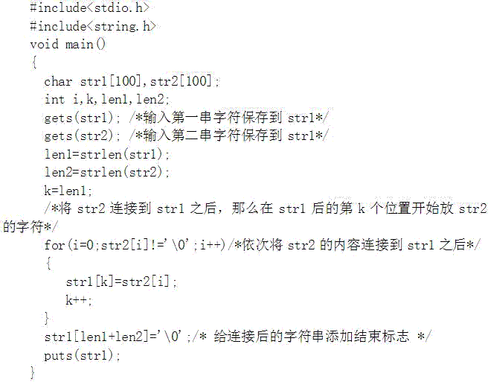
【答案解析】 输入两个字符串保存到str1和str2数组之后，然后将第2个字符串str2连接到第1个字符串str1的后面。难点是如何确定把str2添加到str1的哪个元素之后以及为连接后的字符串加结束标志；可以通过统计str1的长度，将str2的每个元素加在str1数组长度位置之后，最后记得给连接后总的字符串添加上'\0'作为字符串的结束标志。
【答疑编号10917777,点击提问】
2、
【正确答案】 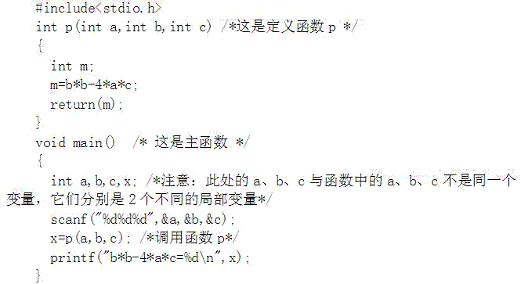
【答案解析】 假设函数的形式参数a、b和c为整型数据，那么返回值b²-4ac也应该是整型数据。在函数体中只要按照公式计算好b²-4ac并将其返回即可。
【答疑编号10917779,点击提问】

